Compromiso y sacrificio
Ps.Jesús Londoño

Cuando recuerdo el testimonio de la abuelita que preparaba cakes (ver pág 18) para ofrendar a misiones, en mi propia vida, no dejo de pensar que no se trata de falta de dinero, sino de falta de una pasión por ver cumplido el sueño de Dios. El supuesto de hoy en día es que la mayoría de iglesias y personas no ofrendan para la obra misionera por su falta de dinero y por la crisis económica mundial. Pero esta no es la verdad determinante. Solo es necesario recordar que los Estados Unidos de Norte América decidió volcarse a la misión global en los peores años de su economía, y que en medio de la escasez y la crisis ellos decidieron dar desde su necesidad.

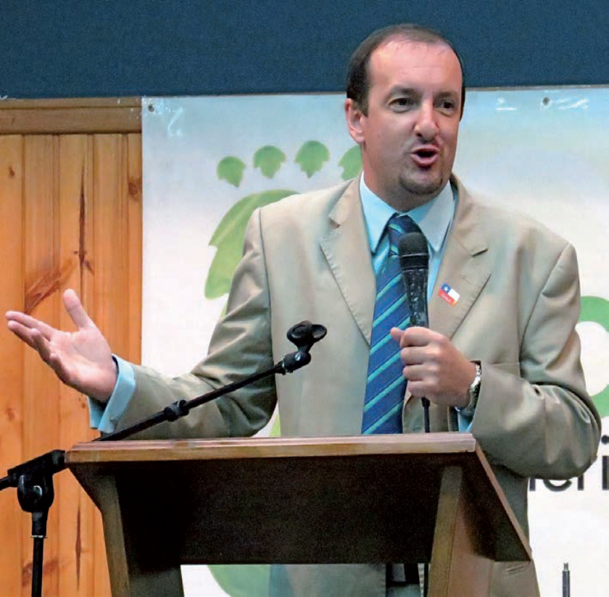
La economía de la misión de nuestros días está pasando por sus horas más bajas debido a nuestra percepción y entendimiento del evangelio. Hoy se sigue exigiendo del misionero un sacrificio total mientras la otra parte de la iglesia pocas veces hace su parte. No es posible colocar toda la responsabilidad de sacrificio solo en una parte del equipo misionero de la iglesia. Todos los miembros deben entender que el sacrificio que Dios espera viene de parte de todos los miembros de Su cuerpo. Alguna vez hablando con un pastor me dijo: “tú sabías que la obra misionera era sacrificada y aun así la aceptaste, así que debes asumir las consecuencias”. Y le respondí: “yo estoy dispuesto a sacrificarme todo lo que sea necesario siempre y cuando esto provenga de la voluntad de Dios, y no de la irresponsabilidad de la Iglesia que quiere seguir en su zona de “confort” y no quiere sacrificarse juntamente con los misioneros en el campo, invirtiendo el dinero del Reino de Dios solo para satisfacer sus propias necesidades”. No obstante, y sin olvidar lo antes mencionado, también es verdad que vivimos en un nuevo mundo que está pidiendo de nosotros nuevas estrategias en el camino de la misión, incluso en la forma de sostener a los obreros. Tenemos que buscar ahora los nuevos caminos para el levantamiento de finanzas que nos permitan, no solo sostenernos, sino avanzar con mayor agilidad y rapidez en la predicación del evangelio.

Por eso, debemos ser flexibles al pensar en conceptos como los negocios como misión (Business as Mission) y el involucramiento de los misioneros en servicios a la sociedad que permitan tener finanzas pero que, al mismo tiempo, sean puntos de conexión para mostrar a Jesús; como el testimonio de José que tuvo que trabajar en una cafetería para predicar. Se hace necesario seguir buscando nuevas alternativas de financiación, sin que esto nos haga olvidar de la responsabilidad bíblica e ineludible que tiene la Iglesia y los discípulos de Jesús con la Gran Comisión.

Por Jesús Londoño Toro, misiólogo y director de SEPAL España y Director de Back to Europe, España

